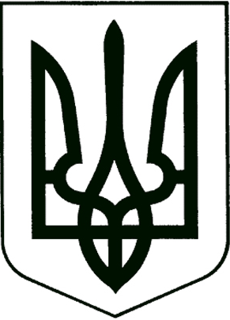

УКРАЇНА

Прилуцька міська рада
Чернігівська область
Управління освіти

Н А К А З

від 28 лютого 2022 року № 20

Про створення комісії
для прийняття-передачі майна

Відповідно до рішення виконавчого комітету Прилуцької міської ради від 09 лютого 2022 року № 42 «Про передачу майна», Положення про порядок відчуження, списання та передачу майна, що є комунальною власністю територіальної громади міста Прилуки, затвердженого рішенням міської ради (п’ятдесят дев’ята сесія п’ятого скликання ) від 30 квітня 2009 року №8

Н А К А З У Ю :
1. Створити для прийняття-передачі майна комісію в складі:

Олександр ПРАВОСУД - начальник управління освіти , голова комісії;
Вікторія СТУПАК - головний бухгалтер управління освіти, член комісії;
Тетяна АНТИПЕНКО- бухгалтер централізованої бухгалтерії ,член комісії;
Вікторія МИХАЙЛИЧЕНКО- юрисконсульт управління освіти, член комісії;
Ігор ШАБАДА- головний енергетик управління освіти, член комісії;
Наталія БУБЛИК-директор комунального підприємства Прилуцької міської ради комбінату шкільного харчування «Шкільний» (за згодою);
Андрій ТРЕПАЧЕНКО-юрисконсульт комунального підприємства Прилуцької міської ради комбінату шкільного харчування «Шкільний» (за згодою);
Ольга ТАРАБАНОВА-головний бухгалтер комунального підприємства Прилуцької міської ради комбінату шкільного харчування «Шкільний» (за згодою);
Ольга ОНОПКО - завідувач господарством дошкільного навчального закладу №15(за згодою);

Начальник управління освіти Олександр ПРАВОСУД

